**编译原理第十章作业**

2154312 郑博远

**2. 试把以下程序划分为基本块并作出其程序流图。**

**read A, B**

**F := 1**

**C := A * A**

**D := B * B**

**if C < D goto L1**

**E := A * A**

**F := F + 1**

**E := E + F**

**write E**

**halt**

**L1: E := B * B**

**F := F + 2**

**E := E + F**

**write E**

**if E > 100 goto L2**

**halt**

**L2: F := F - 1**

**gotoL1**

**答：**首先，求出四元式程序中各个基本块的入口语句：

1) 程序第一个语句；

2) 能由条件转移语句或无条件转移语句转移到的语句；

3) 紧跟在条件转移语句后面的语句。

下面代码中标蓝的语句即为入口语句：

|  |
| --- |
| read A, B  F := 1  C := A * A  D := B * B  if C < D goto L1  E := A * A  F := F + 1  E := E + F  write E  halt  L1: E := B * B  F := F + 2  E := E + F  write E  if E > 100 goto L2  halt  L2: F := F - 1  gotoL1 |

接着，对以上求出的每个入口语句，确定其所属的基本块。它是由该入口语句到下一入口语句(不包括该入口语句)、或到一转移语句(包括该转移语句)、或一停语句(包括该停语句)之间的语句序列组成的。

|  |
| --- |
| read A, B  F := 1  C := A * A  D := B * B  if C < D goto L1 |
| E := A * A  F := F + 1  E := E + F  write E  halt |
| L1: E := B * B  F := F + 2  E := E + F  write E  if E > 100 goto L2 |
| halt |
| L2: F := F - 1  gotoL1 |

其程序流图如下：

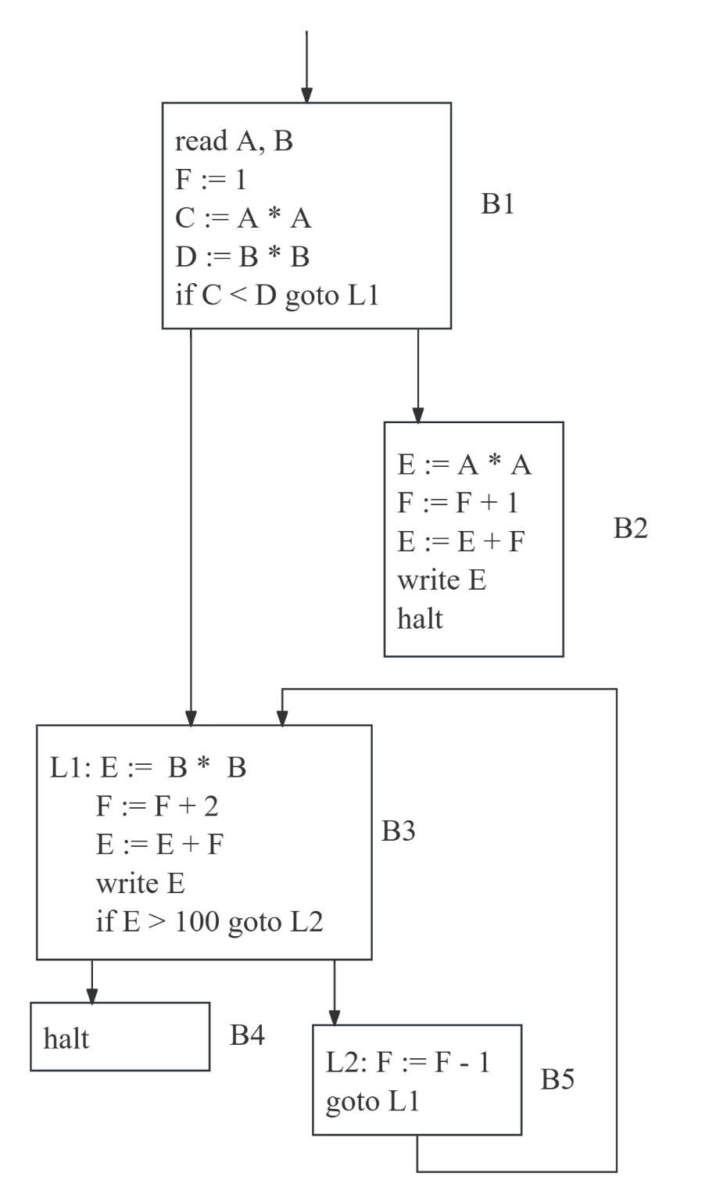

**3. 试对以下基本块B1：**

B1: A := B * C

D := B / C

E := A + D

F := 2 * E

G := B * C

H := G * G

F := H * G

L := F

M := L

分别应用 DAG对它们进行优化并就以下两种情况分别写出优化后的四元式序列: (1) 假设只有 G, L, M在基本块后面还要被引用；

(2) 假设只设有L在基本块后面还要被引用。

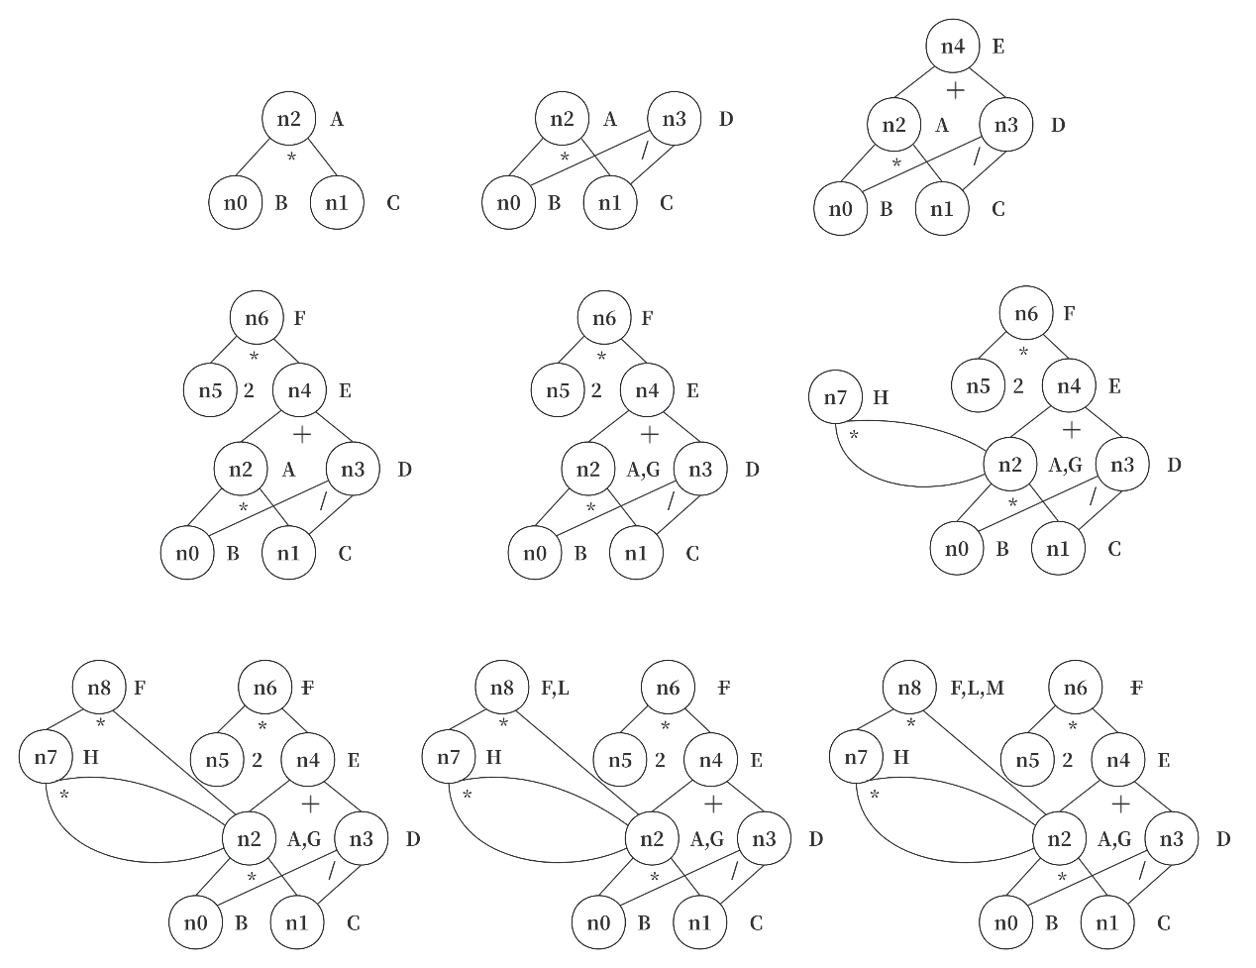**答：** DAG构造的步骤如下图所示（每个四元式对应的子步骤省略）：

1. 假设只有 G, L, M在基本块后面还要被引用，则优化后的四元式为（S为存放中间结果的临时变量）：

G := B * C

S := G * G

L := S * G

M := L

1. 假设只设有L在基本块后面还要被引用，则优化后的四元式为（S1、S2为存放中间结果的临时变量）：

S1 := B * C

S2 := S1 * S1

L := S2 * S1

**5. 以下程序是某程序的最内循环，试对它进行循环优化。**

A := 0

I := 1

L1: B := J + 1

C := B + I

A := C + A

if I=100 goto L2

I = I + 1

goto L1

L2:

答：

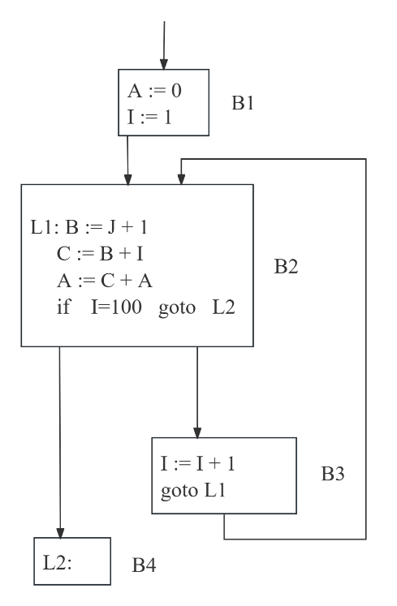程序流图如下，对{B2, B3}进行优化。

1. 寻找不变运算。J的定值点在循环外，且1为常数，因此“B := J + 1”是不变运算，符合代码外提条件，进行代码外提。
2. 强度削弱和删除归纳变量。由于在语句“I := I + 1”中1是不变量，I是循环中的基本归纳变量。又由于“C := B + I”中B是循环不变量，因此C为与I同族的归纳变量，因此进行强度削弱。此外，将基本归纳变量I删除，if判断条件中的I=100用同族归纳变量C=B+100替代。

优化后程序如下：

A:=0

I := 1

B := J + 1

C := B + 1

R := B + 100

L1: A := C + A

if C = R goto L2

C := C + 1

goto L1

L2:

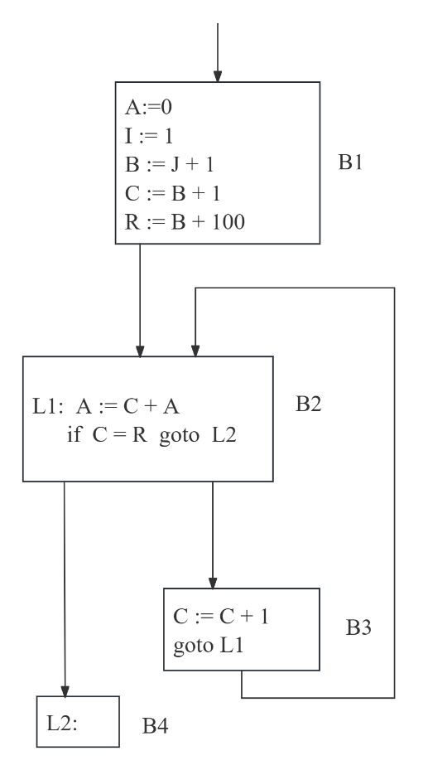优化后的程序流图如下：